Courier

Plano de Projeto

# Introdução

O presente documento tem como objetivo descrever o plano de projeto do projeto “Courier”, para a disciplina de Prática em Fábrica de Software I. Este sistema tem como finalidade fazer o gerenciamento e controle de estoque, de forma que este seja versátil para qualquer tipo de produto.

# Escopo

O Courier é um sistema web que possibilita o controle e gerenciamento de estoque, ele foi projetado para qualquer empresa ou pessoa que tem a necessidade e manter os seus produtos. O diferencial deste sistema é ser flexível, ou seja, ser capaz de monitorar qualquer tipo de produto, independentemente de onde será utilizado.

Courier foi projetado para atender a necessidade de um controle adequado dos produtos de muitas empresas, dentre elas: Atacados, Supermercados, Farmácia, Livrarias, Bibliotecas, Materiais de construção e etc. Verificando esta imensa demanda o gerenciamento de qualquer produto seria o ideal para atingir qualquer empresa que não queira ter dificuldade em encontrar um sistema que se adeque aos seus produtos. Essa flexibilidade possibilita que seus usuários possam gerenciar os produtos de acordo com suas regras de negócio.

Além do seu diferencial ele possibilita: A criação de relatórios que podem ser analisados para fins administrativos; Capacidade de verificar quando um produto está prestes a acabar e dessa forma disparar notificações ao administrador do sistema; gerenciamento por diversas filiais de uma mesma empresa localizadas em regiões diferentes.

# Organização do projeto

|  |  |  |  |
| --- | --- | --- | --- |
| **Membro do time** | **Scrum Master** | **Product Owner** | **Equipe de desenvolvimento** |
| André Ribeiro |  | X |  |
| Lucas Antonio | X |  |  |
| Lucas Hananni |  |  | X |
| Nathalia Cecílio |  |  | X |
| Pedro Fellipe |  |  | X |
|  |  |  |  |
|  |  |  |  |

# Processo e medidas de desenvolvimento

O processo para desenvolvimento e gerência do projeto “Courier” será o mesmo da Fábrica de Software Turing, no qual utiliza-se de metodologias ágeis como Scrum e Open Up como recurso das sprints. Abaixo a imagem demonstrativa do processo de desenvolvimento:

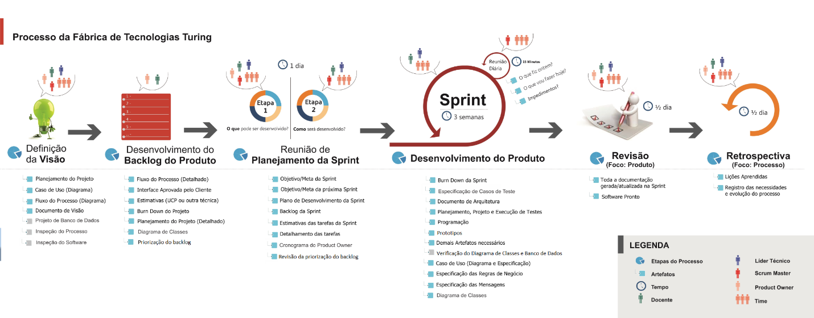

Como ferramenta de gestão e controle do projeto, será utilizado o Trello para tal finalidade. Para estimar, será utilizado a técnica Planning poker.

# Marcos do projeto e objetivos

|  |  |  |  |  |
| --- | --- | --- | --- | --- |
| **Fase** | **Iteração** | **Objetivos por Sprint** | **Prevista para início ou marco** | **Estimativa(horas)** |
| Iniciação | S1 | * Plano de Projeto. * Planejamento da primeira Release. | 03/04/2017  10/04/2017 | 30 horas |
| Elaboração | * Backlog do Produto. * Visão do Produto. * Priorização do product back log * Estimativas das tarefas das sprints |
| Construção | * Escolha de linguagem e ferramentas para desenvolvimento * Caso de Uso |
| Transição | * Apresentação e validação do Backlog e Visão do Produto. |

|  |  |  |  |  |
| --- | --- | --- | --- | --- |
| Iniciação | S2 | * Projeto de Banco de dados. * Prototipação | 17/04/2017  15/05/2017 | 45 horas |
| Elaboração | * Diagrama de classes * Fluxo do processo * Detalhamento de tarefas |
| Construção | * Especificação de caso de uso * Especificação das regras de negócio |
| Transição | * Revisão do processo. |

# Desenvolvimento/ implementação

Segue a lista de ferramentas e frameworks que serão utilizados no desenvolvimento do projeto Courier:

1. PHP (Linguagem de programação)
2. Eclipse (IDE)
3. Bootstrap (Framework front-end)
4. HTML e CSS (Front-end)
5. YII (Framework PHP)
6. MySQL (Banco de Dados)
7. Navicat (Gerenciador de banco de dados)
8. Google Chrome (Navegador)
9. Apache Tomcat 8.5 (Servidor de aplicação)

# Lições Aprendidas